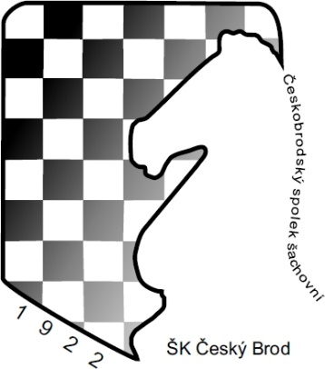
Českobrodský spolek šachovní
v rámci oslav 100 let od založení šachového klubu v Českém Brodě
pořádá přátelský

Turnaj čtyř měst

Termín: sobota 24. 9. 2022
začátek 9:30, předpokládaný konec 12:00

Místo: Oranžová zahrada, Římskokatolická farnost,
náměstí Husovo 78, Český Brod https://mapy.cz/s/31JvO

Právo účasti: Čelákovice, Český Brod, Pečky, Kutná Hora

Systém hry: Turnaj družstev na 5 šachovnicích, každý s každým (celkem 3 zápasy),
tempo 2x20 minut.
Hraje se podle Přílohy Pravidel šachu ŠSČR pro rapid a bleskový šach.
Turnaj nebude započítán na žádné elo.

Soupisky: Volnost v sestavení – bez omezení výkonnosti a věku.
Hostování se neřeší. Seřazení nejlépe podle výkonnosti.
Není nutné zasílat předem.

Ceny: Nejsou.

Startovné: Není.

Občerstvení: Není.

Pořadí v předchozích ročnících:

1951 – 1. Pečky 2. Čelákovice 3. Poděbrady 4. Český Brod
1952 – 1. Český Brod 2. Pečky 3. Čelákovice 4. Poděbrady
1953 – 1. Český Brod 2. Poděbrady 3. Čelákovice 4. Pečky
1954 – 1. Pečky 2. Český Brod 3. Poděbrady 4. Čelákovice
1955 – 1. Český Brod 2. Pečky 3. Poděbrady 4. Kutná Hora
1956 – 1. Poděbrady 2. Český Brod 3. Kutná Hora 4. Pečky
1957 – 1. Poděbrady 2. Český Brod 3. Kutná Hora
2014 – 1. Český Brod 2. Pečky 3. Poděbrady 4. Čelákovice
2015 – 1. Český Brod 2. Poděbrady 3. Čelákovice 4. Pečky
2016 – 1. Český Brod 2. Poděbrady 3. Pečky 4. Čelákovice
2017 – 1. Čelákovice 2. Český Brod 3. Poděbrady 4. Pečky
2018 – 1. Český Brod 2. Čelákovice 3. Poděbrady 4. Pečky
2019 – 1. Čelákovice 2. Český Brod 3. Pečky 4. Poděbrady

